AMAZING BALTIC CLASSIC
ทัวร์ยุโรปบอลติกคลาสสิก 3 ประเทศ (7วัน5คืน)
ลิทัวเนีย- ลัตเวีย -เอสโตเนีย
โดยสายการบิน TURKISH AIRLINES (TK)
เจาะลึกเที่ยวครบทุกไฮไลท์บอลติค 3 ประเทศ
เยือนครบทุกมรดกโลก -เข้าพระราชวังทุกเมืองสวย-
พักดี 4 ดาว อาหารดี
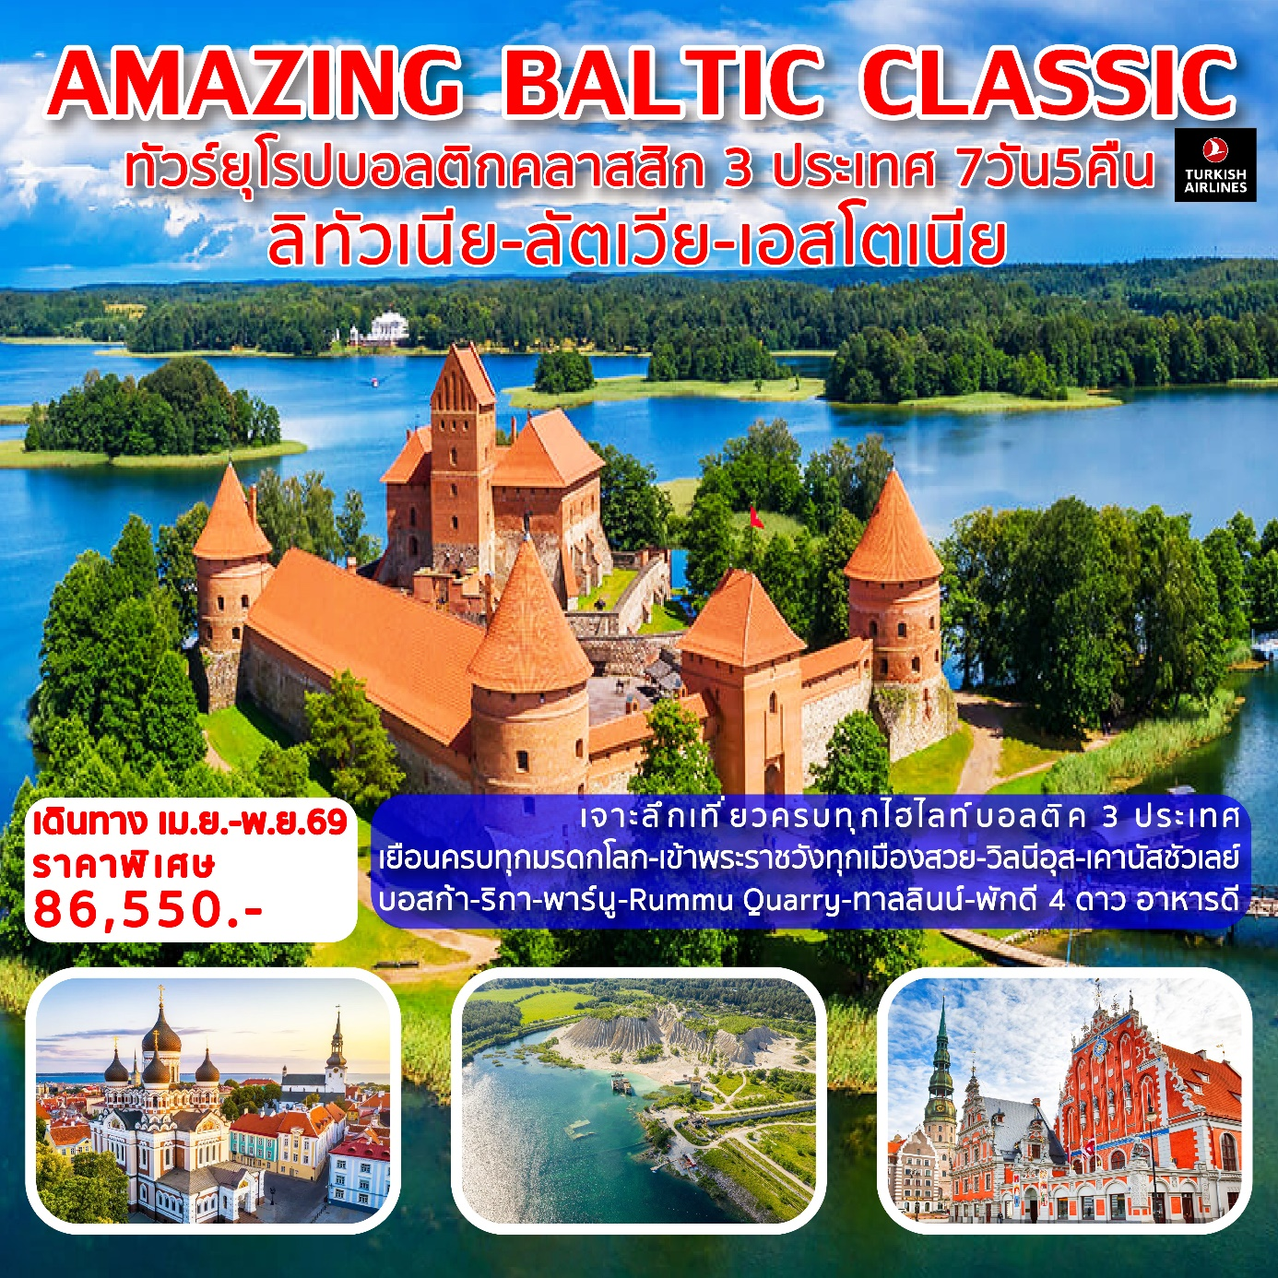
วิลนีอุส-เคานัส-ชัวเลย์-บอสก้า-ริกา-พาร์นู- Rummu Quarry -ทาลลินน์
เดินทาง เม.ย - พ.ย 69
ราคาพิเศษ 86,550.- บาท

วันแรก กรุงเทพ-อิสตันบูล-วิลนีอุส
04.40 น พร้อมกัน ณ เคาน์เตอร์เช็คอินสายการบินเตอร์กิชแอร์ไลน์ อาคารผู้โดยสารขาออกระหว่างประเทศสนามบินสุวรรณภูมิโดยมีเจ้าหน้าที่ของบริษัทฯ คอยต้อนรับและอำนวยความสะดวกด้านสัมภาระและเอกสารการเดินทางทำผ่านขั้นตอนการตรวจคนออกนอกประเทศ
06.40 น. ออกเดินทางสู่นครอิสตันบูล ประเทศตุรกี เที่ยวบิน TK 59 (ใช้เวลาบินประมาณ 10.25 ชั่วโมง) เพลิดเพลินกับภาพยนตร์หลากหลายกับ จอทีวีส่วนตัวทุกที่นั่ง และสายการบินฯ มีบริการอาหารค่ำและอาหารเช้าระหว่างเที่ยวบินสู่นครอิสตันบูล ประเทศตุรกี
12.50 น. เดินทางถึงกรุงอิสตันบูล ประเทศตุรกี แวะเปลี่ยนเครื่อง
16.35 น. ออกเดินทางสู่กรุงทาลลินน์ ประเทศเอสโตเนีย โดยสายการบินเตอร์กิชแอร์ไลน์ เที่ยวบิน TK1423
19.30 น. ถึงสนามบินสนามบินทาลลินน์ ประเทศเอสโตเนีย นำท่านผ่านพิธีการตรวจคนเข้าเมืองและรับสัมภาระในการเดินทางเรียบร้อยแล้ว จากนั้นนำท่านเดินทางสู่เมืองวิลนีอุส (Vilnius) เป็นเมืองหลวงและเมืองที่ใหญ่ที่สุดของประเทศลิทัวเนีย เป็นเมืองที่มีประวัติศาสตร์ยาวนานและมีชื่อเสียงในฐานะ "ไข่มุกวัฒนธรรมแห่งยุโรป" ศูนย์กลางประวัติศาสตร์ของเมืองได้รับการขึ้นทะเบียนเป็นมรดกโลกโดย UNESCO
ค่ำ บริการอาหารค่ำ ณ ภัตตาคารอาหารจีน
นำท่านเข้าสู่ที่พัก Vilnius : Holiday Inn Vilnius Hotel 4* หรือเทียบเท่า (ลิทัวเนีย)

วันที่สอง วิลนีอุส-ทราไค-ปราสาทหินทราไค-ทะเลสาบการูเว่-ย่านเมืองเก่าวิลนีอุส-วิหารวิลนีอุส-หอคอยเกดิมินัส-โบสถ์เซนต์ปีเตอร์และปอล-โบสถ์เซนต์แอน-มหาวิทยาลัยวิลนีอุส-ประตูเมืองวิลนิอุส (ลิทัวเนีย)
เช้า บริการอาหารเช้า ณ ห้องอาหารของโรงแรม
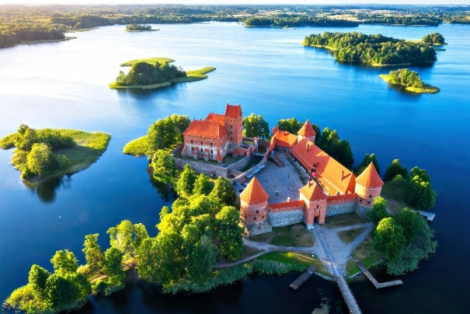
นำท่านเดินทางสู่เมืองทราไค (Trakai) เป็นเมืองเล็ก ๆ ที่มีชื่อเสียงในลิทัวเนีย อดีตเคยเป็นเมืองหลวงของ ลิทัวเนีย ในช่วงศตวรรษที่ 14 และ 15 โดย ดยุคเกดิมินัส (Grand Duke Gediminas) ที่เป็นผู้ก่อตั้งเมืองนี้ นำท่านเข้าชมชมภายในปราสาทหินทราไค (Trakai Castle) เป็นหนึ่งในปราสาทที่มีชื่อเสียงและสวยงามที่สุดในลิทัวเนีย ตั้งอยู่บนเกาะกลางทะเลสาบการูเว่ (Lake Galvė) ปราสาททราไคสร้างขึ้นในช่วงปลายศตวรรษที่ 14 เป็นสถาปัตยกรรมแบบโกธิกได้ดีที่สุดโดยมีกลิ่นอายของลักษณะแบบโรมาเนสก์ สีแดงอันโดดเด่นของปราสาทมาจากสิ่งที่เรียกว่า "อิฐโกธิกสีแดง" สร้างเพื่อเป็นแนวป้องกันเมือง
กลางวัน บริการอาหารกลางวัน ณ ภัตตาคารอาหารท้องถิ่น
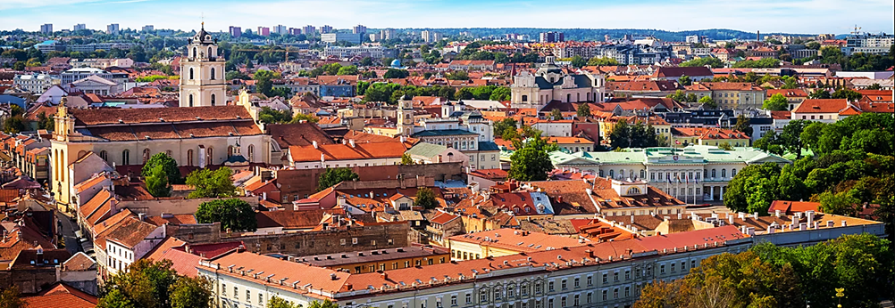
นำท่านชมย่านเมืองเก่าวิลนีอุส (Vilnius Old Town) ขึ้นชื่อว่าเป็นเขตเมืองเก่าที่ใหญ่ที่สุดในเขตยุโรปกลาง มีตึกอาคารเก่าแก่งดงามที่ย้อนยุคไปในช่วงศตวรรษที่ 15-16 นำท่านชมภายนอกวิหารวิลนีอุส (Vilnius Cathedral) หรือที่เรียกกันว่า วิหารเซนต์แอนนา (Cathedral of St. Stanislaus and St. Ladislaus) เป็นเป็นสัญลักษณ์ของเมืองวิลนีอุส และสถานที่ทางศาสนาที่สำคัญของลิทัวเนีย ซึ่งมีประวัติศาสตร์ยาวนานและสถาปัตยกรรมที่สวยงาม นำท่านชมภายนอกหอคอยเกดิมินัส (Gediminas Tower) ตั้งอยู่บนเนินเขาที่สูงที่สุดในเมืองและเป็นส่วนหนึ่งของ ป้อมปราการเกดิมินัส (Gediminas Castle) ที่สร้างขึ้นในศตวรรษที่ 14 โดย ดยุคเกดิมินัส (Grand Duke Gediminas) ผู้ปกครองแห่งลิทัวเนียในยุคนั้น
นำท่านชมภายนอกโบสถ์เซนต์ปีเตอร์และปอล (St. Peter and St. Paul Church) โบสถ์สไตล์บาโรคที่มีความงดงาม นำท่านชมภายนอกโบสถ์เซนต์แอน (St. Anne’s Church) โบสถ์แบบโรมันคาทอลิก ตั้งอยู่ในเขตเมืองเก่าเดิมในช่วงศตวรรษที่ 14 เคยเป็นโบสถ์ไม้ และต่อมาในปี ค.ศ.1495-1500 มีพระฟรานซิสกันได้สร้างโบสถ์ที่ทำจากหินขึ้นมาแทนที่และเสร็จสมบูรณ์ในปี 1581 นำท่านชมภายนอกมหาวิทยาลัยวิลนีอุส (Vilnius University) มหาวิทยาลัยที่เก่าแก่ที่สุดในแถบยุโรปตะวันออก ก่อตั้งในปี 1579 ซึ่งมีโบสถ์ Church of The Holy Mother of God อยู่ภายในมหาวิทยาลัยแห่งนี้ จากนั้นนำท่านถ่ายรูปกับประตูเมืองวิลนิอุส (Gate of Dawn) หรือ ประตูแห่งรุ่งอรุณ สร้างขึ้นในปี 1522 เป็นส่วนหนึ่งของกำแพงเมืองเก่าของวิลนีอุส ซึ่งในช่วงนั้นเมืองนี้ได้รับการป้องกันด้วยกำแพงและประตูหลายแห่ง แต่ประตูแห่งรุ่งอรุณคือประตูเดียวที่ยังคงเหลืออยู่จนถึงปัจจุบัน
ค่ำ บริการอาหารค่ำ ณ ภัตตาคารอาหารจีน
นำท่านเข้าสู่ที่พัก Vilnius : Holiday Inn Vilnius Hotel 4* หรือเทียบเท่า (ลิทัวเนีย)

วันที่สาม เมืองเคานัส ลิทัวเนีย-เมืองชัวเลย์-ชมเนินเขาไม้กางเขน -เมืองบอสก้า-พระราชวังรุนดาเล่-พิพิธภัณฑ์รถยนต์ริกา (ลัตเวีย)
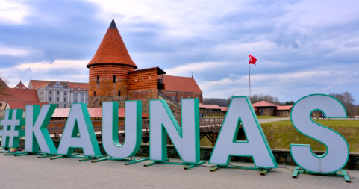
นำท่านเดินทางสู่เมืองเคานัส (Kaunas) ประเทศลิทัวเนีย เป็นหนึ่งในเมืองที่มีประวัติศาสตร์ยาวนานและสำคัญของลิทัวเนีย เมืองนี้เคยเป็นเมืองหลวงของลิทัวเนียในช่วงระหว่างปี 1919–1940 เมื่อวิลนีอุส (Vilnius) ถูกยึดครองโดยโปแลนด์ หลังจากที่ลิทัวเนียประกาศเอกราชจากจักรวรรดิรัสเซียในปี 1918 เมืองนี้ก็มีบทบาทสำคัญในการพัฒนาเศรษฐกิจและวัฒนธรรมของประเทศ นำท่านชมย่านเมืองเก่าเคานัส (Kaunas Old Town) ที่ได้ชื่อว่าเป็นศูนย์กลางทางประวัติศาสตร์ของเมืองมากมายด้วยแลนด์มาร์กและสิ่งก่อสร้างที่ได้ถูกอนุรักษ์เอาไว้อย่างดี ตั้งแต่ช่วงยุคกลาง จะได้เห็นศิลปะจากหลายยุคไม่ว่าจะเป็นโกธิคเรเนสซองส์ และบาร็อค ชมศาลาว่าการเมืองเคานัส (Kaunas Town Hall) มีชื่อเรียกอย่างไม่เป็นทางการว่า The White Swan หลังจากที่มีการปรับปรุงใหม่ ในปี 1973 อิสระให้ท่านเดินเก็บภาพประทับใจ
นำท่านเดินทางสู่เมืองชัวเลย์ (Siauliai) ประเทศลิทัวเนีย นำท่านชมเนินเขาไม้กางเขน (Hill of Crosses) ในสถานที่นี้มี กางเขนหลายพันต้น เป็นสถานที่แสวงบุญของคนที่นับถือศาสนาคริสต์นิกายโรมันคาทอลิก ในช่วงสมัยโซเวียต การวางกางเขนบน Hill of Crosses ถูกมองว่าเป็นการต่อต้านรัฐบาลคอมมิวนิสต์ และหลายครั้งที่รัฐบาลโซเวียตพยายามทำลายสถานที่นี้โดยการขุดทำลายกางเขนออกไปหรือทุบทำลาย แต่ก็ไม่สามารถทำลายได้จนหมด เนื่องจากผู้คนยังคงกลับมาวางกางเขนใหม่ หลังจากที่ลิทัวเนียได้รับการประกาศอิสรภาพในปี 1990 Hill of Crosses ได้กลายเป็นสัญลักษณ์ของ เสรีภาพ, ความเชื่อ, และความเป็นอิสระของชาติ
กลางวัน บริการอาหารกลางวัน ณ ภัตตาคารอาหารท้องถิ่น
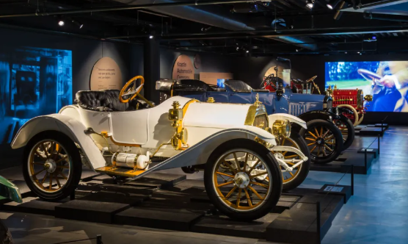
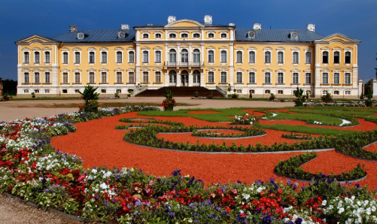
นำท่านเดินทางสู่เมืองบอสก้า (Bauska) เมืองเล็กๆ งดงามทางตอนใต้ของลัตเวีย ตั้งอยู่บริเวณจุดบรรจบของแม่น้ำเมเมเล (Mēmele) และแม่น้ำมูซา (Mūsa) รายล้อมด้วยธรรมชาติสวยสงบและประวัติศาสตร์ตั้งแต่ยุคกลาง นำท่านเดินทางเข้าชมพระราชวังรุนดาเล่ (Rundale Palace) อัญมณีแห่งลัตเวีย และหนึ่งในพระราชวังบาโรกที่งดงามที่สุดในยุโรปตะวันออก สร้างขึ้นในศตวรรษที่ 18 โดยสถาปนิกผู้สร้างพระราชวังฤดูหนาวแห่งเซนต์ปีเตอร์สเบิร์ก ทำให้ที่นี่ได้รับการขนานนามว่า “แวร์ซายน์แห่งบอลติก” ชมความอลังการของห้องโถงใหญ่ Golden Hall และ White Hall ประดับตกแต่งด้วยปูนปั้นและงานศิลป์สไตล์โรโคโคอันประณีต พร้อมโถงห้องต่าง ๆ ที่สะท้อนชีวิตราชวงศ์ในยุคจักรวรรดิรัสเซีย-โปแลนด์ ด้านนอกคือสวนสไตล์ฝรั่งเศสอันงดงาม กว้างขวางและจัดวางอย่างสมมาติ เต็มไปด้วยแปลงดอกไม้ สวนกุหลาบ และทางเดินร่มรื่น ให้ท่านเพลิดเพลินกับการถ่ายภาพและเดินชมบรรยากาศพระราชวังอย่างเต็มอิ่ม จากนั้นเดินทางสู่เมืองริก้า นำท่านเข้าชมพิพิธภัณฑ์รถยนต์ริกา (Riga Motor Museum) พิพิธภัณฑ์นี้ถูกก่อตั้งขึ้นในปี 1989 เพื่อเก็บรักษาและจัดแสดงคอลเลกชันของรถยนต์คลาสสิคและรถโบราณ มีการจัดแสดงที่เน้นการนำเสนอประวัติศาสตร์การพัฒนายานพาหนะจากยุคต่าง ๆ ตั้งแต่การพัฒนาเครื่องยนต์ในช่วงต้น ๆ ไปจนถึงวิวัฒนาการของเทคโนโลยียานยนต์ในยุคปัจจุบัน
ค่ำ บริการอาหารค่ำ ณ ภัตตาคารอาหารอาหารจีน
นำท่านเข้าสู่ที่พัก Riga : Bellevue Park Riga Hotel 4* หรือเทียบเท่า (ลัตเวีย)

วันที่สี่ ย่านเมืองเก่าริกา-ปราสาทริกา-Dome Cathedral-โบสถ์เซนต์ปีเตอร์-ประตูสวีเดน-อาคารสามพี่น้อง-อนุสาวรีย์แห่งอิสรภาพ- เมืองซิกุลด้า-ปราสาทซิกุลด้า-ปราสาททูราอิดา- เมืองพาร์นู- Rummu Quarry- (เอสโตเนีย)
เช้า บริการอาหารเช้า ณ ห้องอาหารของโรงแรม
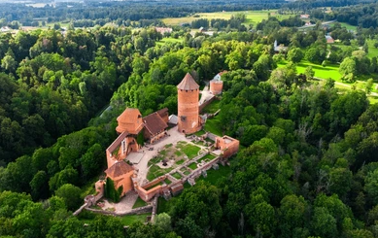
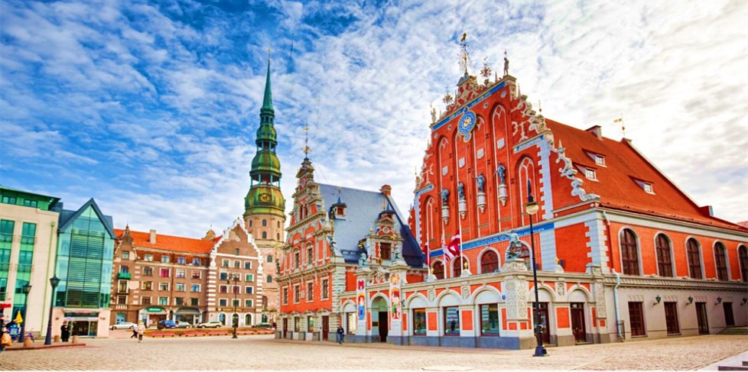
เมืองริกา (Riga) เมืองหลวงล้นเสน่ห์ริมฝั่งทะเลบอลติก มีอายุมากกว่า 1,000 ปี เป็นเมืองใหญ่ที่สุดของประเทศลัตเวียและใหญ่ที่สุดในกลุ่มประเทศบอลติกอีกด้วย ที่ถูกยกย่องว่าสวยงามมากที่สุดในยุโรป ได้รับขึ้นทะเบียนเป็นมรดกโลกโดยองค์การยูเนสโก และให้เป็นเมืองหลวงทางวัฒนธรรมของยุโรปเมื่อปี ค.ศ.2014 นำท่านชมย่านเมืองเก่าริกา (Riga Old Town) ซึ่งเป็นพื้นที่ที่ได้รับการขึ้นทะเบียนเป็นมรดกโลกจาก องค์การยูเนสโก นำท่านผ่านชมปราสาทริกา (Riga Castle) สร้างขึ้นในช่วงต้นศตวรรษที่ 14 ปราสาทเก่าแก่ที่ตั้งอยู่ริมแม่น้ำดากาวา ปัจจุบันเป็นที่ประทับของประธานาธิบดีลัตเวีย นำท่านผ่านชม Dome Cathedral หรือที่รู้จักกันในชื่อ Riga Cathedral ถูกสร้างขึ้นในปี 1211 และเป็นหนึ่งในโบสถ์ที่เก่าแก่ที่สุดในลัตเวีย เป็นโบสถ์นิกายลูเธอรันยุคกลาง มีสถาปัตยกรรมแบบโรมาเนสก์โกธิคยุคแรกเริ่มและบาโรก โดยมีออร์แกนขนาดใหญ่ที่มีชื่อเสียงในยุโรป นำท่านถ่ายรูปกับโบสถ์เซนต์ปีเตอร์ (St.Peter’s Church) จุดแลนด์มาร์คของเมืองริกา จากนั้นผ่านชมประตูสวีเดน (Swedish Gate) ประตูนี้ได้รับชื่อว่า "Swedish Gate" เพราะในช่วงเวลานั้น ริกาอยู่ภายใต้การปกครองของสวีเดน และประตูนี้ถูกสร้างขึ้นเพื่อเป็นทางเข้าที่สำคัญจากฝั่งนอกเมืองเข้าสู่เมืองเก่า เป็นหนึ่งในประตูเมืองเก่าแก่ที่ยังคงเหลืออยู่ในเมืองเก่าของริกา ผ่านชมอาคารสามพี่น้อง (The Three Brothers) ทั้งสามอาคารถูกสร้างขึ้นในช่วงระหว่างศตวรรษที่ 15 ถึง 17 ซึ่งแสดงถึงการพัฒนาสถาปัตยกรรมในช่วงต่างๆ ของเมือง ชมอนุสาวรีย์แห่งอิสรภาพ (Freedom Monument) ถูกสร้างขึ้นระหว่างปี 1931 และ 1935 เพื่อเป็นเกียรติแก่การประกาศเอกราชของลัตเวียในปี 1918 ซึ่งเป็นการประกาศที่ทำให้ลัตเวียแยกตัวออกจากการปกครองของจักรวรรดิรัสเซีย โดยมีรูปปั้นของ หญิงสาว ถือ ดวงดาว ซึ่งสื่อถึงเสรีภาพและการปกป้องอธิปไตยของลัตเวีย นำท่านเดินทางสู่เมืองซิกุลด้า (Sigulda) สวิตเซอร์แลนด์แห่งลัตเวียซิกุลด้าได้รับสมญานามว่า “สวิตเซอร์แลนด์แห่งลัตเวีย” ด้วยภูมิประเทศที่งดงามของหุบเขาแม่น้ำ Gauja ป่าไม้สีเขียวขจี และทิวทัศน์ที่เปลี่ยนสีสันตามฤดูกาล นำท่านถ่ายรูปปราสาทซิกุลด้า (Sigulda Castle) ซากปราสาทสมัยยุคกลางจากศตวรรษที่ 13 ตั้งอยู่บนเนินเขา มองเห็นวิวหุบเขา Gauja อย่างงดงาม ถือเป็นแลนด์มาร์คที่ห้ามพลาด จากนั้นนำท่านเข้าชมปราสาททูราอิดา (Turaida Castle) หนึ่งในสัญลักษณ์สำคัญของลัตเวีย ตั้งอยู่กลางผืนป่าและหุบเขา Gauja National Park งดงามราวฉากในนิทานยุโรป สร้างขึ้นตั้งแต่ต้นคริสต์ศตวรรษที่ 13 โดยอัศวินอิพิสคอพัล เป็นปราสาทอิฐสีแดงที่โดดเด่นท่ามกลางผืนป่าเขียวขจี
กลางวัน บริการอาหารกลางวัน ณ ภัตตาคารอาหารท้องถิ่น

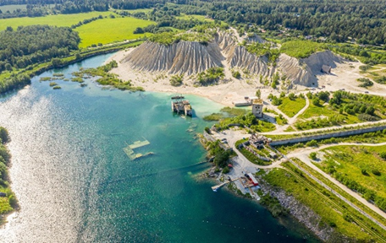
นำท่านเดินทางสู่เมืองพาร์นู (Parnu) เมืองตากอากาศริมทะเลชื่อดังของเอสโตเนีย พาร์นูได้รับการขนานนามว่า “เมืองหลวงแห่งฤดูร้อนของเอสโตเนีย” เป็นเมืองตากอากาศยอดนิยมริมทะเลบอลติก โดดเด่นด้วยชายหาดทรายขาว สปารีสอร์ท ท่ามกลางธรรมชาติและความสงบของชายฝั่งทะเลยุโรปเหนือ นำท่านชมเมืองเก่าพาร์นู (Pärnu Old Town) เต็มไปด้วยอาคารเก่าแก่ ร้านค้า คาเฟ่ และโบสถ์สถาปัตยกรรมโบราณ ชมบ้านไม้ (Wooden House) สไตล์อาร์ตนูโว และแบบแอสโทเนียนดั้งเดิมที่มีเอกลักษณ์เฉพาะตัวจนกลายเป็นต้นแบบบ้านเรือนที่นำไปสร้างในสไตน์บอลติค จากนั้นเดินทางสู่ Rummu Quarry นำท่านเข้าชม Rummu Quarry ที่แห่งนี้เดิมเป็นเหมืองหินปูนที่ใช้ในการผลิตหินเพื่อก่อสร้าง หลังจากเหมืองถูก ปิดตัวลงในปี 1990 พื้นที่ของเหมืองก็เริ่มถูกน้ำท่วมจากการที่น้ำใต้ดินแทรกซึมเข้ามา ก็กลายเป็นแหล่งน้ำที่มีสีฟ้าสวยงาม และได้สร้างสภาพแวดล้อมที่พิเศษที่กลายเป็นแหล่งท่องเที่ยวยอดนิยม อิสระให้ท่านเก็บภาพประทับใจจากนั้นนำท่านเดินทางสู่เมืองทาลลินน์
ค่ำ บริการอาหารค่ำ ณ ภัตตาคารอาหารอาหารจีน
นำท่านเข้าสู่ที่พัก Tallinn : Radisson Blu Olumpia Hotel 4* หรือเทียบเท่า (เอสโตเนีย)

วันที่ห้า เมืองเก่าทาลลินน์-กำแพงเมือง-ปราสาทโทมเปีย-โบสถ์อเล็กซานเดอร์ เนฟสกี-จัตุรัสกลางเมือง-ศาลากลางเมือง-พระราชวังคาดริออร์ก -
เช้า บริการอาหารเช้า ณ ห้องอาหารของโรงแรม
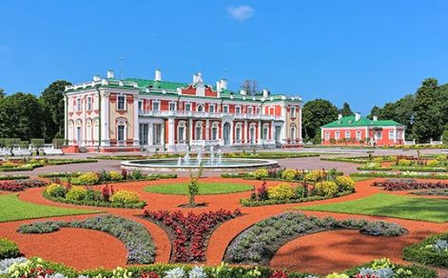
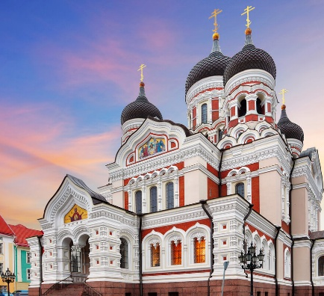
เมืองทาลลินน์ (Tallinn) ตั้งอยู่ริมชายฝั่งใต้ของอ่าวฟินแลนด์ในภาคกลางตอนบนของประเทศเอสโตเนีย ทาลลินน์เป็นเมืองที่ผสมผสานระหว่างความเก่าแก่ของเมืองเก่าและความทันสมัยของสถาปัตยกรรมใหม่ เมืองแห่งนี้เต็มไปด้วยบ้านเรือนสวยงามที่มีเสน่ห์และมีความหลากหลายทางวัฒนธรรม นำท่านสู่พระราชวังคาดริออร์ก (Kadriorg Palace) เข้าชมพระราชวังคาดริออร์ก เป็นพระราชวังสไตล์บาโรกสุดวิจิตรงดงาม สร้างขึ้นในปี ค.ศ. 1718 ตามพระประสงค์ของพระเจ้าปีเตอร์มหาราชแห่งรัสเซีย เพื่อเป็นที่ประทับฤดูร้อนของพระมเหสี แคทเธอรีนที่ 1 ตัวพระราชวังโดดเด่นด้วยสถาปัตยกรรมสีสันสดใส ลวดลายหรูหรา และสวนแบบยุโรปที่สวยราวภาพวาด ห้องโถงสไตล์บาโรกที่ถือว่าสวยที่สุดแห่งหนึ่งในเอสโตเนีย ประดับด้วยลายปูนปั้น ซุ้มโค้ง และภาพวาดเพดานอย่างประณีต ปัจจุบันพระราชวังเป็นที่ตั้งของพิพิธภัณฑ์ศิลปะ Kadriorg
จากนั้นนำท่านชมย่านเมืองเก่าทาลลินน์ (Tallinn Old Town) เมืองเก่าของทาลลินน์ได้รับการขึ้นทะเบียนเป็นมรดกโลกจากยูเนสโก และเป็นแหล่งท่องเที่ยวที่มีสถาปัตยกรรมยุคกลางที่งดงาม ผ่านชมกำแพงเมืองเก่า (Old Medieval City Walls) เป็นหนึ่งในสัญลักษณ์ที่สำคัญของเมืองเก่าและได้รับการอนุรักษ์อย่างดี สร้างขึ้นในช่วงศตวรรษที่ 13 เมื่อเมืองทาลลินน์เริ่มกลายเป็นศูนย์กลางการค้าในทะเลบอลติก กำแพงนี้ถูกสร้างขึ้นเพื่อป้องกันการโจมตีจากศัตรู และเพื่อรักษาความปลอดภัยให้กับเมือง ผ่านชมปราสาทโทมเปีย (Toompea 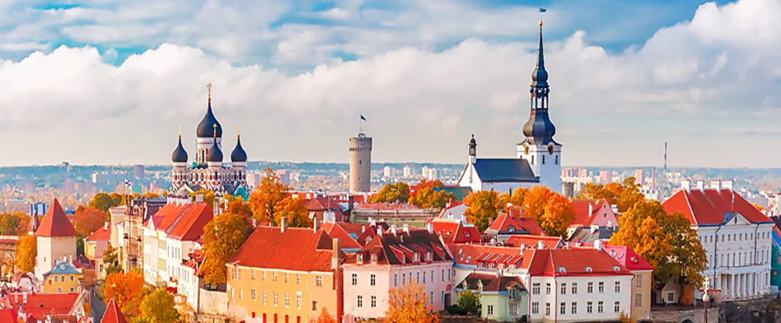Castle) ปราสาทแห่งนี้เป็นสัญลักษณ์ของเมือง และยังเป็นที่ตั้งของ รัฐสภาเอสโตเนีย นำท่านถ่ายภาพกับโบสถ์อเล็กซานเดอร์ เนฟสกี (Alexander Nevsky Cathedral) โบสถ์ขนาดใหญ่ที่มียอดโดมใหญ่ที่สุดของเมืองทาลลินน์ เป็นโบสถ์คริสต์ออร์โธด็อกซ์ที่สร้างขึ้นเมื่อ ปี ค.ศ.1900 จากนั้นนำชมจัตุรัสกลางเมือง (Town Hall Square) เป็นหนึ่งในจัตุรัสที่สวยงามและมีประวัติศาสตร์ยาวนานที่สุดในยุโรป และชมศาลากลางเมืองเก่าในยุคกลาง (Medieval Old Town Hall) หรือที่รู้จักกันในชื่อ ศาลากลางเมืองทาลลินน์ (Town Hall Tallinn) อาคารนี้เป็นสถาปัตยกรรมที่โดดเด่นที่สุดในจัตุรัส โดยมีสไตล์ โกธิค และเป็นหนึ่งในอาคาร Town Hall ที่เก่าแก่ที่สุดในยุโรป ตั้งแต่การก่อสร้างในปี 1402 อาคารนี้ยังคงรักษาโครงสร้างหลักไว้จนถึงปัจจุบัน
กลางวัน บริการอาหารกลางวัน ณ ภัตตาคารอาหารจีน
นำท่านชมวิวทะเลบอลติค ท่าเรือโอลด์ซิตี้มารีน่าของทาลลินน์เป็นท่าเรือแบบ "รวมทุกอย่าง" ที่ทันสมัย ​​ตั้งอยู่ใจกลางเมืองทาลลินน์ ตั้งติดกับชายฝั่งทะเลบอคติค อิสระให้ท่านเก็บภาพประทับใจ จากนั้นนำท่าน ช้อปปิ้ง ณ Rocca al Mare Shopping Centre เป็นห้างสรรพสินค้าขนาดใหญ่ อิสระให้ท่านช๊อปปิ้งซื้อของฝากตามอัธยาศัย ท่านสู่ตลาด Balti Jaam เป็นตลาดท้องถิ่น ที่มีเอกลักษณ์ทางวัฒนธรรมของเอสโตเนีย มีความหลากหลายทั้งในด้านสินค้าท้องถิ่น เช่น เครื่องประดับทำมือ, ของที่ระลึก, งานศิลปะท้องถิ่น, และเครื่องใช้ในบ้านต่าง ๆ ที่มีความเป็นเอกลักษณ์ของเอสโตเนีย ยังมีร้านขายเสื้อผ้าแฟชั่น ไม่ว่าจะเป็นเสื้อผ้าสไตล์สมัยใหม่หรือเสื้อผ้าสไตล์วินเทจ อีกทั้งยังมีผลไม้สด ผักสด และผลิตภัณฑ์เพื่อสุขภาพอื่น ๆ ที่สามารถหาซื้อได้ในราคาที่เหมาะสม อิสระให้ท่านเดินเล่นเลือกซื้อสินค้าตามอัธยาศัย ( อิสระอาหารค่ำ )
นำท่านเข้าสู่ที่พัก Tallinn : Radisson Blu Olumpia Hotel 4* หรือเทียบเท่า (เอสโตเนีย)

วันที่หก สนามบินทาลลินน์ (เอสโตเนีย)-อิสตันบูล
เช้า บริการอาหารเช้า ณ ห้องอาหารของโรงแรม นำท่านเดินทางสู่สนามบินทาลลินน์ (เอสโตเนีย)
11.15 น. ออกเดินทางสู่อิสตันบูล ประเทศตุรกี โดยสายการบินเตอร์กิชแอร์ไลน์ เที่ยวบิน TK 1422
14.50 น. เดินทางถึงสนามบินอิสตันบูล แวะเปลี่ยนเครื่อง
20.20 น. ออกเดินทางสู่กรุงเทพ ประเทศไทย โดยสายการบินเตอร์กิชแอร์ไลน์ เที่ยวบิน TK 64

วันที่เจ็ด อิสตันบูล-กรุงเทพ
09.45 น. เดินทางถึงสนามบินสุวรรณภูมิ โดยสวัสดิภาพพร้อมความประทับใจ
****หมายเหตุ รายการอาจมีการเปลี่ยนแปลงได้ ทั้งนี้โดยคำนึงถึงผลประโยชน์ของลูกค้าเป็นหลัก****

กำหนดการเดินทาง / อัตราค่าบริการ : ผู้ใหญ่ พักห้องคู่ราคาต่อท่าน
กำหนดการเดินทาง 2569 | ราคา/บาท
18-24 เม.ย 69  05-11 พ.ค 69  07-13 มิ.ย 69  19-25 ก.ค 69  23-29 ส.ค 69  20-26 ก.ย 69  11-17 ต.ค 69  18-24 ต.ค 69  08-14 พ.ย 69 | 86,550.-
พักเดี่ยวเพิ่มท่านละ | 15,000.-
หมายเหตุ : ราคานี้เป็นราคาพิเศษสำหรับผู้เดินทาง 20 ท่านขึ้นไป
**เนื่องด้วยคิววีซ่ามีจำกัด กรุณาจองล่วงหน้า 4 เดือนก่อนเดินทาง**

อัตรานี้รวม b
- ตั๋วเครื่องบิน ไป – กลับ (ชั้น ECONOMY) สายการบินTURKISH AIRLINES
- ค่าที่พักระดับ 4 ดาว ตลอดการเดินทางตามที่ระบุ หรือเที่ยบเท่า
- ค่าธรรมเนียมเชงเก้นวีซ่า
- ค่าอาหารตามที่ระบุในรายการทัวร์ น้ำดื่มวันละ 1 ขวด / วัน
- ค่าพาหนะในระหว่างนำเที่ยวทั้งหมดตามที่ระบุ (กฎหมายในยุโรปไม่อนุญาตให้คนขับรถขับเกิน 12 ชั่วโมง/วัน)
- ค่าเข้าชมสถานที่ต่างๆ ที่ระบุ ในรายการทัวร์
- หัวหน้าทัวร์ที่มีประสบการณ์และชำนาญเส้นทางบริการอำนวยความสะดวกตลอดการเดินทาง
- ค่าประกันการเดินทาง WORLD WILD BASIC PLAN โดยคุ้มครองการสูญเสียชีวิต/อวัยวะจากอุบัติเหตุ สำหรับผู้เอาประกันภัยอายุมากกว่า 18 ปีน้อยกว่า 75 ปี ไม่เกิน 1,500,000 บาท และค่ารักษาพยาบาลในต่างประเทศไม่เกิน 2,000,000 บาท –** หากมีความประสงค์จะเพิ่มความคุ้มครองในกรณีสัมภาระในการเดินทางสูญหายตลอดจนความล่าช้าของสัมภาระและเที่ยวบินกรุณาสอบถามทางบริษัทฯ**

อัตรานี้ไม่รวม
- ค่าทิป หัวหน้าทัวร์ ไกด์ท้องถิ่น คนขับรถ ท่านละ 70 ยูโร /ท่าน ชำระพร้อมค่าทัวร์งวดสุดท้าย
- ค่าแปลเอกสารส่วนตัวตามที่สถานทูตเรียกให้แสดง
- ค่าภาษีหัก ณ ที่จ่าย 3 % และภาษีมูลค่าเพิ่ม 7 % กรณีออกใบกำกับภาษี
- ค่าธรรมเนียมหนังสือเดินทางและค่าใช้จ่ายเดินทางเดินทางไป-กลับเพื่อยื่นวีซ่าสถานทูตแต่ละแห่ง
- ค่าใช้จ่ายส่วนตัว เช่น อาหารและเครื่องดื่มที่สั่งพิเศษ / ค่าซักรีด / ค่าโทรศัพท์ เป็นต้น
- ค่าพนักงานยกกระเป๋า ใบละ 2 ยูโร / ใบ / ครั้ง

เงื่อนไขการจองทัวร์
จองทัวร์และชำระเงิน
กรุณาจองทัวร์และชำระเงินมัดจำล่วงหน้า 50,000 บาทต่อท่าน ภายใน 3 วันนับจากวันที่จอง ซึ่งเงินมัดจำดังกล่าวจะเป็นการยืนยันการจองของท่าน และกรุณาชำระค่าทัวร์ส่วนที่เหลือล่วงหน้า 30 วันก่อนการเดินทาง หากท่านไม่ชำระเงินส่วนที่เหลือตามวันที่กำหนด ทางบริษัทฯถือว่าท่านยกเลิกการเดินทางโดยไม่มีเงื่อนไข
การยกเลิก
- แจ้งล่วงหน้าไม่น้อยกว่า 90 วันทำการก่อนการเดินทาง บริษัทฯขอสงวนสิทธิ์ในการคืนเงินหลังหักค่าใช้จ่ายตามจริง
- แจ้งล่วงหน้า 60 – 90 วันทำการ ก่อนการเดินทาง หักค่ามัดจำท่านละ 25,000 บาท
- แจ้งล่วงหน้า 31 – 59 วันทำการ ก่อนการเดินทาง หักค่ามัดจำท่านละ 50,000 บาท
- แจ้งล่วงหน้า 21 – 30 วันทำการ ก่อนการเดินทาง หักค่าใช้จ่ายท่านละ 50% ของราคาทัวร์
- แจ้งล่วงหน้า 1 – 20 วันทำการ ก่อนการเดินทาง หักค่าดำเนินการต่างๆ รวม 100% ของราคาทัวร์
- ยกเลิกการเดินทาง ในวันเดินทาง, ถูกปฏิเสธการเข้าเมือง จะไม่มีการคืนเงินทั้งหมด
- หากท่านยกเลิกการเดินทางอันเนื่องมาจากบุคคลใดบุคคลหนึ่งในคณะของท่านไม่ได้รับการพิจารณาอนุมัติวีซ่าไม่ว่าด้วยเหตุผลใดๆก็ตามอันเป็นการพิจารณาของสถานทูตซึ่งการยกเลิกเฉพาะบุคคลหรือยกเลิกพร้อมกันทั้งหมด ให้ถือเป็นการยกเลิกตามเงื่อนไขของวันเวลาที่ยกเลิกดังกล่าวข้างต้นในกรณีที่ท่านไม่แน่ใจว่าจะได้รับการพิจารณาอนุมัติวีซ่าจากทางสถานทูต ทางบริษัทขอแนะนำให้ท่านยื่นขอวีซ่าแบบเดี่ยว ซึ่งจะรู้ผลเร็วกว่าการยื่นขอวีซ่าแบบกรุ๊ปและอาจมีค่าใช้จ่ายเพิ่มเติม
- หากท่านจองและให้เอกสารในการทำวีซ่าเข้าประเทศล่าช้า ไม่ทันกำหนดการออกตั๋วกับทางสายการบิน และ ผลวีซ่าของท่านไม่ผ่าน บริษัทฯ จะขอสงวนสิทธิ์ในการไม่คืนเงินค่ามัดจำทั้งหมด
- บริษัท ฯ ขอสงวนสิทธิ์ในการยกเลิกการเดินทางในกรณีที่มีผู้เดินทาง ต่ำกว่า 10 ท่าน โดยที่จะแจ้งให้ผู้เดินทางทราบล่วงหน้าก่อน 15 วัน และขอสงวนสิทธิ์ในการเปลี่ยนแปลงการท่องเที่ยว รวมทั้งไม่สามารถรับผิดชอบจากกรณีที่เกิดเหตุจำเป็นสุดวิสัยดังนี้ การล่าช้าของสายการบิน, การนัดหยุดงาน, ภัยธรรมชาติ, การก่อจลาจล, อุบัติเหตุ ฯลฯ โดยสิทธิประโยชน์ของท่านจะได้รับจากการซื้อประกันเพิ่มเติมแบบ WORLD WIDE PLUS ที่ระบุความรับผิดชอบไว้ในกรมธรรม์เท่านั้นทั้งนี้จะคำนึงถึงผลประโยชน์และจะรักษาผลประโยชน์ของท่านไว้ให้ได้มากที่สุด และทางบริษัทฯจะไม่รับผิดชอบค่าใช้จ่ายที่เกิดขึ้น หากท่านถูกปฏิเสธการเข้าเมือง อันเนื่องจากการกระทำที่ส่อไปในทางผิดกฎหมายหรือการหลบหนีเข้าเมือง ฯลฯ และจะไม่คืนเงินค่าทัวร์ที่ท่านชำระมาแล้ว
กรณีเดินทางโดยลูกค้าจัดการตั๋วเครื่องบินเอง (Join Land )
- ในกรณีลูกค้าดำเนินการเรื่องตั๋วเครื่องบินเองและมาเที่ยวร่วมกับคณะ (Join Land) ลูกค้าต้องดำเนินการมาพบคณะทัวร์ด้วยตัวเอง และต้องรับผิดชอบค่าใช้จ่ายในการมาพบคณะใหญ่ด้วยตัวเอง รวมถึงหากกรณีเที่ยวบินของคณะใหญ่เกิดความล่าช้าหรือยกเลิกเที่ยวบินอันด้วยสาเหตุใด ๆ ก็ตาม
ตั๋วเครื่องบิน
- ในการเดินทางเป็นหมู่คณะ ผู้เดินทางจะต้องเดินทางไป-กลับพร้อมกันไม่สามารถเลื่อนวันเดินทางกลับ
- การจัดที่นั่งของกรุ๊ป เป็นไปโดยสายการบินเป็นผู้กำหนด ซึ่งทางบริษัท ฯ ไม่สามารถเข้าไปแทรกแซงได้
- กรณียกเลิกการเดินทาง ถ้าทางบริษัท ฯ ได้ดำเนินการออกตั๋วเครื่องบินไปแล้วไม่สามารถคืนเงินได้ทุกกรณี
- สำหรับที่นั่ง Long Leg โดยปกติอยู่บริเวณทางออกประตูฉุกเฉิน และผู้ที่จะนั่งต้องมีคุณสมบัติตรงตามที่สายการบินกำหนด เช่น ต้องเป็นผู้ที่มีร่างการแข็งแรง สามารถสื่อสารภาษาอังกฤษได้ในระดับดีมาก และช่วยเหลือผู้อื่นได้อย่างรวดเร็ว ในกรณีที่เครื่องบินเกิดเหตุการณ์ฉุกเฉิน หรือมีปัญหา เช่น สามารถเปิดประตูฉุกเฉินได้ (น้ำหนักของประตูประมาณ 20 กิโลกรัม) และไม่ใช่ผู้ที่มีปัญหาด้านสุขภาพ และอำนาจในการให้ที่นั่ง Long Leg ขึ้นอยู่กับทางเจ้าหน้าที่เช็คอินของสายการบิน ตอนเวลาเช็คอินเท่านั้น และมีค่าใช้จ่ายเพิ่มเติมตามที่สายการบินเรียกเก็บค่าใช้จ่ายเพิ่มเติม
- ในกรณีหากท่านที่ต้องการออกตั๋วโดยสารภายในประเทศ (กรณีลูกค้าอยู่ต่างจังหวัด) ให้ท่านติดต่อเจ้าหน้าที่ก่อนออกบัตรโดยสารทุกครั้ง หากออกบัตรโดยสารโดยมิแจ้งเจ้าหน้าที่ ทางบริษัทขอสงวนสิทธิ์ไม่รับผิดชอบค่าใช้จ่ายที่เกิดขึ้น
ค่าธรรมเนียมประกันภัยและค่าธรรมเนียมน้ำมันเชื้อเพลิงของสายการบิน
- คิดตามอัตราที่ทางสายการบินปรับค่าธรรมเนียม ณ 04/12/2568 การเปลี่ยนแปลงของสายการบินในภายหลัง ถือเป็นค่าทัวร์ส่วนเพิ่มที่ทางบริษัทฯ ขอสงวนสิทธิ์ในการเรียกเก็บตามความเป็นจริง ณ วันที่ออกตั๋ว
โรงแรมและห้องพัก
- ห้องพักในโรงแรมเป็นแบบห้องพักคู่ (Twin / Double) ในกรณีที่ท่านมีความประสงค์จะพักแบบ 3 ท่าน / 3 เตียง (Triple Room) ขึ้นอยู่กับข้อจำกัดของห้องพัก และการวางรูปแบบของห้องพักของแต่ละโรงแรม ซึ่งมักมีความแตกต่างกัน ซึ่งอาจจะทำให้ท่านไม่ได้ห้องติดกันตามที่ต้องการโรงแรมหลายแห่งในยุโรปจะไม่มีเครื่องปรับอากาศเนื่องจากอยู่ในแถบที่มีอุณหภูมิต่ำ เครื่องปรับอากาศที่มีจะให้บริการในช่วงฤดูร้อนเท่านั้น ในกรณีที่มีการจัดประชุมนานาชาติ ( Trade Fair) เป็นผลให้ค่าโรงแรมสูงขึ้น 3-4 เท่าตัว บริษัทฯ ขอสงวนสิทธิ์ ในการปรับเปลี่ยน หรือย้ายเมืองเพื่อให้เกิดความเหมาะสม โรงแรมในยุโรปที่มีลักษณะเป็น Traditional Building ห้องที่เป็นห้องเดี่ยวอาจเป็นห้องที่มีขนาดกะทัดรัด และไม่มีอ่างอาบน้ำ ซึ่งขึ้นอยู่กับการออกแบบของแต่ละโรงแรมนั้น ๆ และห้องแต่ละห้องอาจมีลักษณะแตกต่างกันด้วย หากท่านต้องการความสะดวกสบายและห้องใหญ่กว่า ท่านสามารถจ่ายเพิ่มเป็นห้องแบบ DOUBLE SINGLE USE เป็นค่าใช้จ่ายเพิ่มเติมได้
สถานที่เข้าชม
- การจัดโปรแกรมทัวร์เป็นการกำหนดโปรแกรมตลอดทั้งปี หากวันเดินทางดังกล่าวตรงกับวันที่สถานที่เข้าชมนั้น ๆ ปิดทำการ หรือ ปิดโดยมิได้แจ้งล่วงหน้า หรือ การเปิดรับจองผ่านทาง Online โดยในวันที่คณะจะเข้าชมไม่สามารถจองผ่านระบบดังกล่าวได้ ทางบริษัทฯจะคืนเงิน Entrance Fee ตามที่ระบุไว้ในเอกสารของสถานที่นั้น ๆ หรือ สลับโปรแกรมเพื่อให้ท่านได้เข้าชมสถานที่ดังกล่าวได้ แต่หากมีการล่าช้า หรือเหตุหนึ่งเหตุใดในระหว่างการเดินทาง เป็นผลทำให้ท่านไม่สามารถเข้าชมสถานที่ดังกล่าวได้ ทางบริษัทฯจะไม่มีการคืนเงินใดให้แก่ท่าน เนื่องจากได้ชำระ Reservation Fee ไปแล้ว
สัมภาระและค่าพนักงานยกกระเป๋า
- ค่าทัวร์ไม่ได้รวมค่าขนสัมภาระสำหรับเข้าและออกจากโรงแรม หากท่านมีประสงค์ต้องการใช้บริการค่าสามารถแจ้งหัวหน้าทัวร์และชำระค่าบริการให้กับโรงแรมใบละ 2 ยูโร / ใบ / ครั้ง
- สำหรับน้ำหนักของสัมภาระที่ทางสายการบิน Turkish Airlines อนุญาตให้บรรทุกใต้ท้องเครื่องบิน คือ 30 กิโลกรัม (สำหรับผู้โดยสารชั้นประหยัด / Economy Class Passenger) การเรียกค่าระวางน้ำหนักเพิ่มเป็นสิทธิของสายการบินที่ท่านไม่อาจปฏิเสธได้
- สำหรับกระเป๋าสัมภาระที่ทางสายการบินอนุญาตให้นำขึ้นเครื่องได้ ต้องมีน้ำหนักไม่เกิน 8 กิโลกรัม และมีความกว้าง+ยาว+สูง ไม่เกิน 115 เซนติเมตร หรือ 25 เซนติเมตร (9.75 นิ้ว) x 56 เซนติเมตร (21.5 นิ้ว) x 46 เซนติเมตร (18 นิ้ว)
*บริษัทฯขอสงวนสิทธิ์ในความรับผิดชอบต่อกรณีเกิดการสูญเสีย, สูญหายของกระเป๋า และสัมภาระของผู้โดยสาร ซึ่งความรับผิดชอบให้เป็นไปตามกรมธรรม์*

อื่น ๆ เพิ่มเติม
- สงวนสิทธิในการไม่รับผู้เดินทางที่นั่งรถเข็น (Wheelchair) สำหรับผู้เดินทางที่เป็นเด็ก, ผู้สูงอายุ, มีโรคประจำตัว หรือไม่สะดวกในการเดินทางท่องเที่ยวในระยะเวลาเกินกว่า 4-5 ชั่วโมงติดต่อกัน ท่านและครอบครัวต้องให้การดูแลสมาชิกภายในครอบครัวของท่านเอง เนื่องจากการเดินทางเป็นหมู่คณะ หัวหน้าทัวร์มีความจำเป็นต้องดูแลคณะทัวร์ทั้งหมด
- ในกรณีที่ท่านจะใช้หนังสือเดินทางราชการ (เล่มสีน้ำเงิน) เดินทางกับคณะ บริษัทฯ สงวนสิทธิ์ที่จะไม่รับผิดชอบ หากท่านถูกปฏิเสธการเข้าหรือออกนอกประเทศใดประเทศหนึ่ง เพราะปกตินักท่องเที่ยวจะใช้หนังสือเดินทางบุคคลธรรมดา เล่มสีเลือดหมูเท่านั้น

โปรดทราบ !
**เมื่อท่านจองทัวร์และชำระเงินมัดจำแล้ว หมายถึงท่านยอมรับในข้อความและเงื่อนไขที่บริษัทฯ แจ้งไว้แล้ว**

ข้อมูลในการเตรียมเอกสารยื่นวีซ่าและการยื่นขอวีซ่า
- ทางสถานทูตมีการแจ้งเงื่อนไขการเตรียมเอกสารในการขอยื่นวีซ่า ดังนั้นควรเตรียมเอกสารตามที่สถานทูตแจ้งเงื่อนไขมา หากท่านเตรียมเอกสารไม่ครบหรือปลอมแปลงเอกสาร จนทำให้ไม่สามารถยื่นวีซ่าได้หรือถูกปฏิเสธการอนุมัติวีซ่า ทางบริษัทสงวนสิทธิ์ไม่คืนเงินมัดจำหรือค่าทัวร์ทั้งหมด
- การอนุมัติวีซ่าเป็นดุลพินิจของทางสถานทูต ทางบริษัทไม่มีส่วนเกี่ยวข้องใดๆทั้งสิ้น ทั้งนี้บริษัทเป็นเพียงตัวกลางและคอยบริการอำนวยความสะดวกให้แก่ผู้เดินทางเท่านั้น อัตราค่าธรรมเนียมวีซ่าทางสถานทูตเป็นผู้เรียกเก็บ หากท่านโดนปฏิเสธการขออนุมัติวีซ่า ทางสถานทูตไม่คืนอัตราค่าธรรมเนียมในการยื่นวีซ่า และมีสิทธิ์ไม่แจ้งสาเหตุการปฏิเสธวีซ่า

เอกสารขอวีซ่า
**ผู้เดินทางทุกท่านจะต้องมาแสดงตัวที่สถานทูตด้วยตนเองตามวันนัดหมายเพื่อสแกนลายนิ้วมือ**
วีซ่าใช้เวลาพิจารณาประมาณ 15 วันทำการ ในกรณีที่สถานทูตกำหนดวันนัดหมายยื่นวีซ่ากรุ๊ป หากท่านใดไม่สามารถยื่นวีซ่าพร้อมคณะจะมีค่าใช้จ่ายเพิ่มเติมท่านละ 500 บาท และ สถานทูตไม่อนุญาตให้ดึงเล่มพาสปอร์ต หากได้ยื่นเอกสารเข้าไปแล้ว
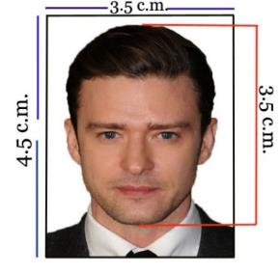
**เอกสารในการขอวีซ่า กรุณาจัดส่งภายใน 15 วันก่อนวันนัดหมายยื่นวีซ่า **
เอกสารส่วนตัว
- หนังสือเดินทางมีอายุไม่ต่ำกว่า 6 เดือนหากมีหนังสือเดินทางเล่มเก่าให้แนบมาด้วยเพื่อประกอบการพิจารณาวีซ่า
- รูปถ่ายสีขนาด กว้าง 3.5 x สูง 4.5 ซ.ม. จำนวน 2 รูป และฉากหลังต้องเป็นสีขาวเท่านั้น ส่วนของใบหน้าจากศีรษะถึงคางต้องยาว 3.5 ซ.ม. อายุการใช้งานไม่เกิน 6 เดือน (ไม่สวมแว่นตาทุกชนิด)
- สำเนาทะเบียนบ้าน/บัตรประจำตัวประชาชนพร้อมหมายเลขโทรศัพท์ที่สามารถติดต่อได้ (เบอร์มือถือ)
- สำเนาทะเบียนสมรส หรือ ใบหย่า และใบมรณะ (ถ้ามี) (ภาษาอังกฤษเท่านั้น)
- ใบเปลี่ยนชื่อ-สกุล (ถ้ามี) (ภาษาอังกฤษเท่านั้น)
- สำเนาบัตรข้าราชการ/ สำเนาบัตรข้าราชการบำนาญ (ในกรณีที่ปลดเกษียณแล้ว)/ สำเนาบัตรนักศึกษา

หลักฐานการทำงาน
- กรณีเป็นพนักงานบริษัท หนังสือรับรองการทำงานของบริษัทที่ทำงานอยู่อายุไม่เกิน 30วัน (ฉบับจริงภาษาอังกฤษ) จะต้องระบุ ระบุวันเริ่มเข้างาน / อัตราเงินเดือน / ตำแหน่งงาน / พร้อมระบุช่วงเวลาที่ขอลางานเพื่อเดินทางท่องเที่ยว หลังจากนั้นจะกลับมาทำงานตามปกติหลังครบกำหนดลางาน (ภาษาอังกฤษเท่านั้น) จดหมายรับรองการทำงานให้ระบุ TO WHOM IT MAY CONCERN (ไม่ต้องระบุสถานทูตและประเทศ)
- กรณีที่เป็นเจ้าของกิจการ เตรียมสำเนาทะเบียนการค้า, ใบทะเบียนพาณิชย์ หรือหนังสือรับการจดทะเบียนการค้าทุกหน้า พร้อมหน้าวัตถุประสงค์ คัดสำเนาไม่เกิน 3 เดือนนับตั้งแต่วันที่กรุ๊ปออกเดินทาง (ภาษาอังกฤษเท่านั้น)
- กรณีที่เป็นเจ้าของกิจการ แต่ไม่ได้จดทะเบียนการค้า ให้ทำหนังสือรับรองตัวเอง โดยระบุประเภทงานที่ประกอบการและที่ตั้งรวมถึงระยะเวลาในการเปิดกิจการ (ภาษาอังกฤษเท่านั้น)
- ข้าราชการจะต้องมีจดหมายรับรองจากต้นสังกัด อายุไม่เกิน 30 วัน โดยจะต้องระบุตำแหน่ง-วันเริ่มงาน-เงินเดือน (ฉบับจริงภาษาอังกฤษเท่านั้น)ระบุวันเริ่มเข้างาน / อัตราเงินเดือน / ตำแหน่งงาน / พร้อมระบุช่วงเวลาที่ขอลางานเพื่อเดินทางท่องเที่ยว หลังจากนั้นจะกลับมาทำงานตามปกติหลังครบกำหนดลางาน (ภาษาอังกฤษเท่านั้น) จดหมายรับรองการทำงานให้ระบุ TO WHOM IT MAY CONCERN (ไม่ต้องระบุสถานทูตและประเทศ)
- นักเรียน / นักศึกษา ใช้หนังสือรับรองทางการศึกษาจากสถาบัน อายุไม่เกิน 30(ฉบับจริงภาษาอังกฤษ)เท่านั้น ระบุชื่อ, ระดับการศึกษา, ชื่อสถาบันการศึกษาให้ระบุ TO WHOM IT MAY CONCERN (ไม่ต้องระบุสถานทูตและประเทศ)

หลักฐานการเงิน
- สำเนาสมุดเงินฝากย้อนหลัง 6 เดือน ต้องเป็นบัญชีเงินฝากแบบ ออมทรัพย์ หรือบัญชีฝากประจำเท่านั้น กรุณาปรับยอดสมุดเงินฝากให้เป็นเดือนปัจจุบันนับตั้งแต่เดือนที่มีการเรียกเก็บเอกสาร อัพเดทก่อนยื่นวีซ่า 7วัน นัดจากวันนัดยื่นวีซ่า บัญชีจะต้องมี 100,000 บาทขึ้นไปเท่านั้น พร้อมแนบสำเนาหน้าบัญชีหน้าแรกที่มีชื่อเจ้าของบัญชี (หากมีการต่อเล่ม กรุณาสำเนาหน้า แรกที่มีชื่อเจ้าของบัญชีของเล่มแต่ละเล่มที่ต่อพร้อมกับตัวเลขบัญชีเงินฝากเป็นปัจจุบัน) ในวันที่ยื่นวีซ่าต้องนำ BANK BOOK เล่มจริงไปด้วย
- ** สถานทูตไม่รับพิจารณาสมุดเงินฝากกระแสรายวันและพันธบัตร ฯลฯ ในทุกกรณี**
- หนังสือรับรองจากธนาคาร BANK GUARANTEE ขอก่อนยื่นวีซ่า 7วัน นับจากวันนัดยื่นวีซ่า (ฉบับจริงเป็นภาษาอังกฤษ) ให้ระบุ TO WHOM IT MAY CONCERN (ไม่ต้องระบุสถานทูตและประเทศ)
- หากมีการรับรองค่าใช้จ่ายให้กับผู้อื่น จะต้องไปทำ BANK GUARANTEE ที่ธนาคาร โดยต้องใส่ชื่อนามสกุลตามหน้าพาสปอร์ตของผู้รับรองและผู้ถูกรับรองใน BANK GUARANTEE ด้วย
- กรณีที่มีบริษัทของท่านเป็นผู้รับผิดชอบค่าใช้จ่ายในการเดินทางให้กับผู้เดินทางทั้งหมด ทางบริษัทท่านต้องออกจดหมายอีกฉบับเพื่อแสดงความรับผิดชอบต่อค่าใช้จ่าย และการกลับมาทำงานของท่าน โดยระบุชื่อผู้เดินทาง วันเดินทางไปกลับ พร้อมระบุเหตุผลที่จัดการเดินทางครั้งนี้ในจดหมายด้วย (ฉบับจริงเป็นภาษาอังกฤษ)
กรณีที่ผู้เดินทางเป็นเด็กอายุต่ำกว่า 20 ปี
- สำเนาสูติบัตร (ในกรณีที่อายุยังไม่ครบ 20 ปีบริบูรณ์ต้องแนบมาด้วย) (ภาษาอังกฤษเท่านั้น)
- หนังสือรับรองจากทางโรงเรียนหรือมหาวิทยาลัย (ฉบับจริงภาษาอังกฤษ) พร้อมสำเนาบัตรนักศึกษา
- เด็กอายุต่ำว่า 20 ปีบริบูรณ์ ไม่ได้เดินทางพร้อมบิดา-มารดา หรือเดินทางๆไปกับท่านใดท่านหนึ่ง จะต้องทำหนังสือยินยอมอนุญาตให้บุตรเดินทางไปต่างประเทศจากทางอำเภอโดยที่บิดา-มารดาจะต้องไปยื่นเรื่องแสดงความจำนงในการอนุญาตให้บุตรเดินทางไปต่างประเทศกับอีกท่านหนึ่งได้ ณ ที่ว่าการอำเภอหรือเขต โดยมีนายอำเภอหรือผู้อำนวยการเขตลงลายมือชื่อและประทับตราจากทางราชการอย่างถูกต้อง

- *** การบิดเบือนข้อเท็จจริงประการใดก็ตามอาจจะถูกระงับมิให้เดินทางเข้าประเทศในกลุ่มเชงเก้นเป็นการถาวร และถึงแม้ว่าท่านจะถูกปฏิเสธวีซ่าสถานทูตไม่คืนค่าธรรมเนียมที่ได้ชำระไปแล้วและหากต้องการขอยื่นคำร้องใหม่ก็ต้องชำระค่าธรรมเนียมใหม่ทุกครั้ง
- *** หากสถานทูตมีการสุ่มเรียกสัมภาษณ์บางท่าน ทางบริษัท ขอความร่วมมือในการเชิญท่านไปสัมภาษณ์ตามนัดหมายและโปรดแต่งกายสุภาพ ทั้งนี้ทางบริษัทฯ จะส่งเจ้าหน้าที่ไปอำนวยความสะดวกและประสานงานตลอดเวลาและหากสถานทูตขอเอกสารเพิ่มเติม ทางบริษัทฯใคร่ขอรบกวนท่านจัดส่งเอกสารดังกล่าวเช่นกัน
- *** กรณีที่ท่านยกเลิกการเดินทางภายหลังจากการได้วีซ่าแล้ว ทางบริษัทฯ ขอสงวนสิทธิ์ในการแจ้งสถานทูต ยกเลิกวีซ่าของท่าน เนื่องจากการขอวีซ่าในแต่ละประเทศจะถูกบันทึกไว้เป็นสถิติในนามของบริษัทฯ
- *** เมื่อท่านได้ชำระเงินค่ามัดจำหรือทั้งหมด ไม่ว่าจะเป็นการชำระผ่านตัวแทนของบริษัทฯ หรือชำระโดยตรงกับทางบริษัทฯ จะขอถือว่าท่านรับทราบและยอมรับในเงื่อนไขต่าง ๆ ของบริษัทฯที่ได้ระบุไว้โดยทั้งหมด
- **กรณีมีการขอใช้หนังสือเดินทางในระหว่างการยื่นวีซ่า ท่านต้องแจ้งความจำนงแก่บริษัททัวร์ให้ทราบล่วงหน้า แต่หากกรณีท่านที่ต้องใช้หนังสือเดินทางก่อนกำหนดวันยื่นวีซ่าและท่านไม่สามารถนำหนังสือเดินทางมาแสดงได้ทันท่านนั้นจะต้องมายื่นเดี่ยวและแสดงตัวที่สถานทูตตามกำหนดการของสถานทูตเช่นเดียวกัน**
- *** ทางสถานทูตจะรับพิจารณาเฉพาะท่านที่มีเอกสารพร้อมและมีความประสงค์ที่จะเดินทางไปท่องเที่ยวยังประเทศตามที่ระบุเท่านั้นการปฏิเสธวีซ่าอันเนื่องมาจากหลักฐานในการขอยื่นวีซ่าปลอมหรือผิดวัตถุประสงค์ในการยื่นขอวีซ่าท่องเที่ยว ทางบริษัทฯ ขอสงวนสิทธิ์ในการคืนเงิน โดยจะหักค่าใช้จ่ายที่เกิดขึ้นจริงและจะคืนให้ท่านหลังจากทัวร์ออกเดินทางภายใน 20 วัน โปรแกรมการเดินทางอาจเปลี่ยนแปลงได้ตามความเหมาะสม ทั้งนี้จะคำนึงถึงประโยชน์และความปลอดภัยของผู้เดินทางเป็นหลัก
กรุณากรอกข้อความในเอกสารด้านล่างนี้
***กรุณากรอกรายละเอียดต่อไปนี้ให้ครบถ้วน เป็นภาษาอังกฤษ เพื่อประโยชน์ของตัวท่านเอง***

ชื่อ - นามสกุล (กรอกข้อความเป็นภาษาอังกฤษตัวพิมพ์ใหญ่ ตามหน้าหนังสือเดินทาง)

ชื่อ(MR./MRS./MISS) …………………………………….…………………………………………………………………………….

นามสกุล........................................................................................................................................

วัน/เดือน/ปีเกิด.....................จังหวัด..............................ประเทศ.......................สัญชาติ........................

หมายเลขหนังสือเดินทาง...........................วันที่ออก........................วันหมดอายุ......................................
สถานภาพ [ ] โสด[ ] แต่งงาน [ ] หย่า[ ] หม้าย
[ ] ไม่จดทะเบียน [ ] จดทะเบียน

ชื่อคู่สมรส.........................................................................................................................................

ที่อยู่ตามทะเบียนบ้าน (กรอกข้อความเป็นภาษาอังกฤษตัวพิมพ์ใหญ่)
.......................................................................................................................................................................................................................................................................................................................................................................................................................................................................................
รหัสไปรษณีย์.....................โทรศัพท์บ้าน......................................มือถือ.........................................

ที่อยู่ปัจจุบัน (กรณีไม่ตรงตามทะเบียนบ้าน / กรอกข้อความเป็นภาษาอังกฤษตัวพิมพ์ใหญ่)
..........................................................................................................................................................................................................................................................................................................................
รหัสไปรษณีย์........................โทรศัพท์บ้าน...................................มือถือ.....................................................

ชื่อสถานที่ทำงาน / สถานศึกษา (กรอกข้อความเป็นภาษาอังกฤษตัวพิมพ์ใหญ่)
.............................................................................................................................................................
ตำแหน่งงาน............................................................................................................................................

ที่อยู่สถานที่ทำงาน / สถานศึกษา (กรอกข้อความเป็นภาษาอังกฤษตัวพิมพ์ใหญ่)
.........................................................................................................................................................................................................................................................................................................................
รหัสไปรษณีย์.....................................โทรศัพท์.........................................................................................
***กรุณากรอกข้อมูลต่อไปนี้***
ท่านเคยเดินทางเข้าเขตประเทศเชงเก้น (Schengen States Area) ในระยะเวลา 3 ปีที่ผ่านมาหรือไม่

[ ] ไม่เคย [ ] เคย

เมื่อวันที่ 1 ....../....../...... - ....../....../......, 2 ....../....../...... - ....../....../......,
3 ....../....../...... - ....../....../......
(กรอก วัน/เดือน/ปี ตามวันที่ออก / หมดอายุวีซ่า โดยเรียงจากปีล่าสุดย้อนหลังไป 3 ปี เช่น 01/01/23 - 01/03/23)

บุคคลที่เดินทางไปด้วย (กรอกข้อความเป็นภาษาอังกฤษตัวพิมพ์ใหญ่)
- ชื่อ-นามสกุล.......................................................................ความสัมพันธ์.......................
- ชื่อ-นามสกุล.......................................................................ความสัมพันธ์…………………….
หมายเหตุ:
- กรุณากรอกข้อมูลให้ครบถ้วนตามความเป็นจริง
- ในกรณีที่เอกสารส่งถึงบริษัทฯ แล้วไม่ครบ ทางบริษัทฯ อาจมีการเรียกเก็บเอกสารเพิ่มเติม อาจทำให้ท่านเกิดความไม่สะดวกในภายหลัง ทั้งนี้เพื่อประโยชน์ของตัวท่านเอง จึงขออภัยมา ณ ที่นี้ (โปรดทำตามระเบียบอย่างเคร่งครัด)

